栄公民館事業
市民ゼミ「さかえ自然体験講座」

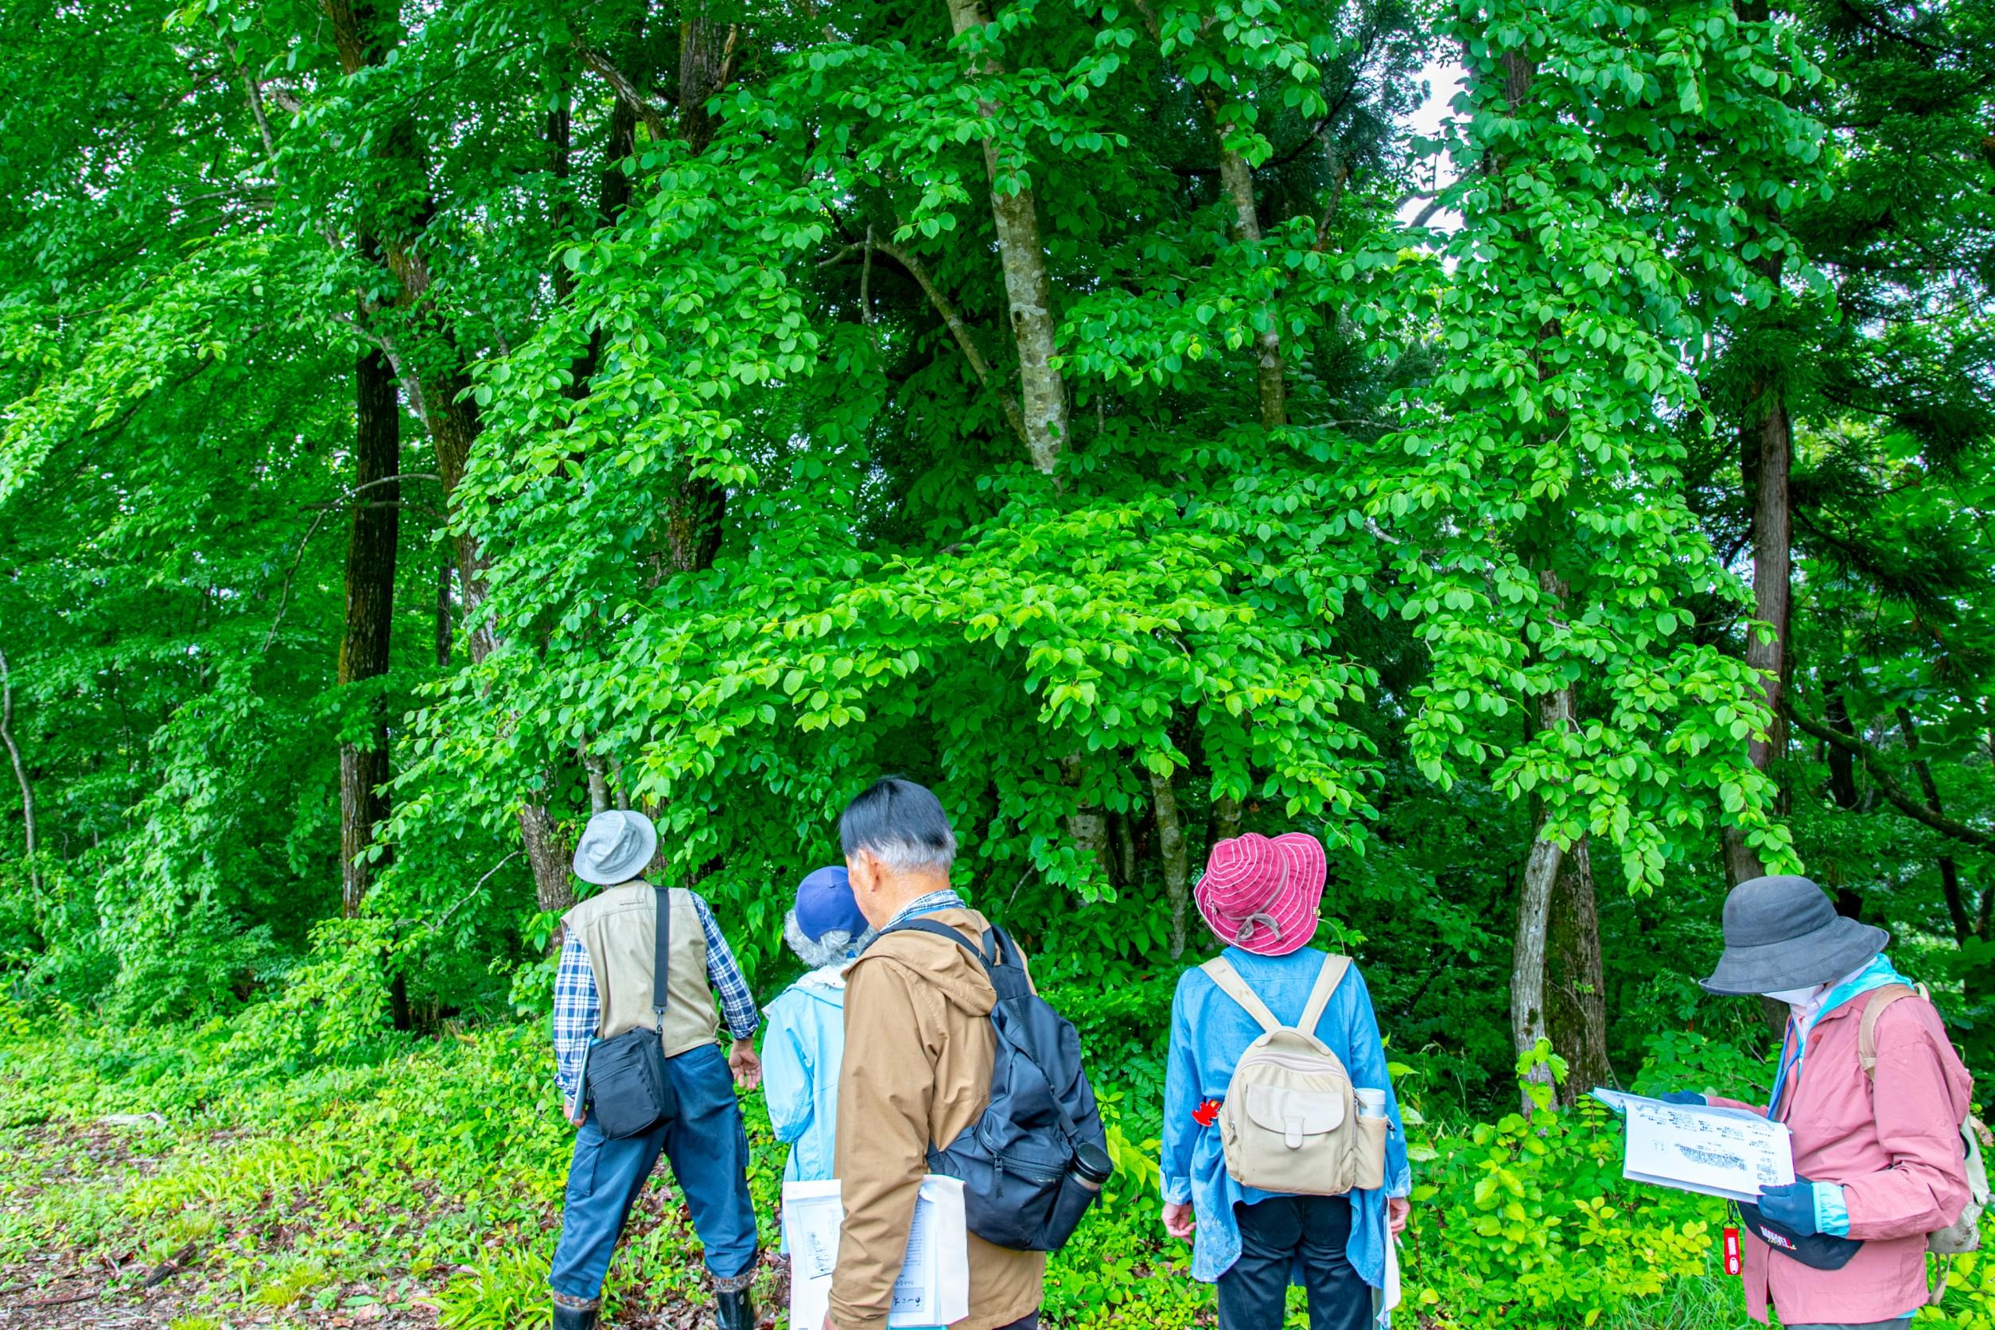

●と き 令和５年10月４日(水) 9:30～12:00
(※雨天決行。荒天時は10月10日(火)に延期)
●ところ 大崎山公園(※栄公民館に集合後、市マイクロバスで移動)
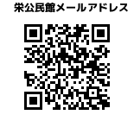
●講 師 樹医博士 小日向 孝さん
●定 員 15人(超過の場合は抽選)
●参加費 無料
●申込期限 ９月15日(金)
●申込み/問合せ 三条市栄公民館(農村環境改善センター内)
TEL 45-5685 FAX 45-6661
MAIL sakaec@city.sanjo.niigata.jp
きりとり
市民ゼミ「さかえ自然体験講座」受講申込書
住所(〒 )
電話番号(自宅) 年齢
ふりがな
氏名

